AMD CPU관련 보안 이슈(Black hat 2020)(심층 보안 프로세서 내부) 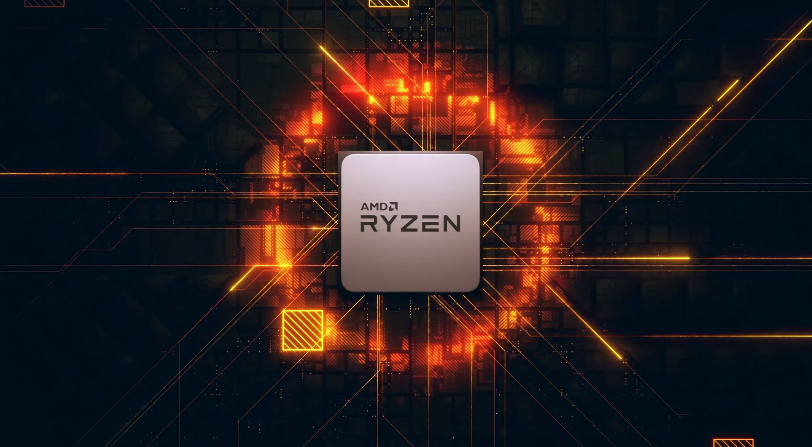

Alexander Eichner, Robert Buhren님이 발표하신 자료입니다.
AMD사의 AMDs Zen(이상) CPU에는 초기 시스템 부트스트래핑을 담당하는 x86 CPU 내부에 내장된 ARM 코어인 "(플랫폼) 보안 프로세서"(PSP)가 포함되어 있습니다. PSP는 메인 x86 코어 이전에도 실행되며 메인 메모리에 대한 완전한 액세스를 가지고 있으며 시스템 런타임 동안 AMD "Secure Encrypted Virtualization" 기능과 최근에는 Linux 커널 패치가 현재 보류 중인 일반 TEE 인터페이스와 같은 기능을 위한 신뢰 앵커 역할(신뢰 허용 역할)을 합니다. PSP에서 실행 중인 펌웨어는 완전히 독점적이며 현재 이용 가능한 공개 문서가 거의 없는데 이것은 우리가 이 시스템을 자세히 살펴봐야 할 충분한 이유 이상이라고 할 수 있습니다. .AMDs Zen(이상) CPU에는 초기 시스템 부트스트래핑을 담당하는 x86 CPU 내부에 내장된 ARM 코어인 "(플랫폼) 보안 프로세서"(PSP)가 포함되어 있습니다. 최근에, 발표자는 PSP에서 발견된 취약점을 기반으로 PSP를 위한 에뮬레이터를 개발했는데, 이 에뮬레이터는 펌웨어의 실행을 추적할 수 있고, 나중에 발견된 보안 문제를 이용하여 PSP에서 실행될 자신의 코드를 더 쉽게 개발하고 테스트할 수 있게 해줍니다. 에뮬레이터는 시스템을 부트스트랩하는 데 사용되는 온칩 및 오프칩 부트로더를 실행할 수 있습니다. 에뮬레이트된 설정에서는 서명 검증이 비활성화되고 추가 디버그 출력이 생성되는 디버그 모드로 펌웨어를 전환하는 것도 가능합니다. 여기서 문제가 되는 것은 PSP가 X86 코어보다 먼저 부팅이 되는 점입니다. 이렇게 되면 온칩 부트로더 플래시에서 오프칩 부트로더가 로드되며 오프칩 부트로더가 앱을 특정 순서로 로드 및 실행하게 됩니다. 이로 인해서 다양한 ABL 단계에 의해 시스템이 초기화되고 UEFI 이미지 로드 재설정시 X86 코어가 해제되는 현상이 일어나게 됩니다. 해당 취약점이 발생하는 CPU는 Ryzen 1700X, Epyc 7281, Ryzen PRO 3500U, Ryzen 5 2600 이라고 하며 Zen2 는 영향을 받지 않았으며, Zen 및 Zen+ 기반의 CPU는 더 많은 종류의 CPU에서도 발생할 수 있다고 합니다.

